BÀI TUYÊN TRUYỀN GIỚI THIỆU SÁCH THÁNG 11
NĂM HỌC 2021 – 2022
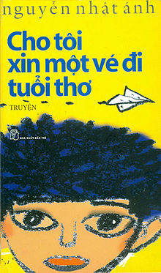
Tên sách giới thiệu: Cho tôi xin một vé đi tuổi thơ – Lớp 7A3

Kính thưa các thầy cô, các cô cùng với các bạn học sinh thân mến!
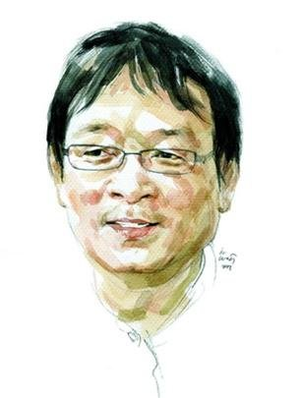
Trong cuộc đời của mỗi chúng ta, chắc hẳn ai cũng có một tuổi thơ vô cùng đáng quý, khi nhắc đến biết bao khoảnh khắc, bao kỉ niệm đẹp lại ùa về trong tâm trí những câu chuyện từ thuở xưa đặc biệt kể đến là các thế hệ 7x 8x 9x. Vì thế ngày hôm nay, em xin được giới thiệu đến tất cả các thầy, các cô cùng các bạn học sinh thân mến về một cuốn sách mang tên “Cho tôi xin một vé đi tuổi thơ”- một tác phẩm của nhà văn Nguyễn Nhật Ánh.
Nguyễn Nhật Ánh là một nhà văn nổi tiếng. Ông sinh ngày 7/5/1955 ở Thăng Bình, Quảng Nam. Có thể nói ông được coi là một trong những nhà văn thành công nhất trong các thể loại tiếu thuyết, văn học dành cho lứa tuổi thanh thiếu niên với hơn 100 tác phẩm.
“Cho tôi xin một vé đi tuổi thơ” là một trong những cuốn sách đặc sắc nhất do nhà văn Nguyễn Nhật Ánh được Nhà xuất bản Trẻ lần đầu vào ngày 1/2/2008, là cuốn sách bán chạy nhất Việt Nam năm 2008, đến nay đã tái bản gần 70 lần. Bìa sách bao phủ một màu vàng tươi tượng trưng cho kỉ niệm cùng với tên truyện in màu xanh lam rất bắt mắt. Bên dưới là chân dung của một cậu bé với đôi mắt rạng ngời chứa chan nhiều ý nghĩa.
Mọi điều được viết ở cuốn sách ấy sẽ mang cả một tuổi thơ người đọc tràn về. Cuốn sách ấy đã vẽ lại toàn bộ cuộc sống, tình yêu thương, suy nghĩ của những đứa trẻ. Và mãi sau này khi lớn, đôi khi ta nghĩ lại mọi sai lầm, mọi việc ngốc ngếch ta đã từng trải qua, khi ngẫm lại đều không thấy ân hận.
Câu chuyện chỉ là những việc nhỏ nhặt của thằng cu Mùi cùng chúng bạn hàng xóm. Nhưng Nguyễn Nhật Ánh gieo vào lòng người đọc từng cảm xúc này đến cảm xúc khác, bồi hồi, xao xuyến nhớ lại những quãng thời gian tươi đẹp đến xúc động. Những câu chuyện về trẻ con, những suy tư rất ngây ngô thời con nít, đan xen bên cạnh đó là những suy tư sâu sắc về cuộc sống không riêng tác giả. Có thể thấy, “Cho tôi xin một vé đi tuổi thơ” như một tác phẩm chứa đọng biết bao cảm xúc vui hồn nhiên, trầm lắng suốt nhiều thế hệ. Hơn thế nữa, câu chuyện đã gửi gắm vào tâm hồn ta sự vấn vương và tiếc nuối, thú vị là nó lôi cuốn người đọc một cách kì lạ làm sao. Sau khi đọc xong tác phẩm, mỗi người sẽ có những cái nhìn và cảm nhận khác nhau. Đối với các bạn trẻ, cuốn sách hẳn đã đem lại cho các em niềm vui thích bằng cách kể chuyện hấp dẫn, giàu trí tưởng tượng. Đối với người lớn, đó chính là những câu chuyện từng trải, nhớ nhung về một thời yên bình. Nhưng đối với em, thì đó là cái cảm giác nuối tiếc khi chưa được tận hưởng những khoảng thời gian đồng hành với những kí ức đẹp đẽ ấy.
Qua tác phẩm này, chúng ta hãy nhớ rằng chúng ta hãy nên trân quý những khoảng thời gian ấy khi còn có thể, để rồi sau này mỗi khi nhớ về không cảm thấy buồn bã, ung dung trong lòng. Gấp cuốn sách lại rồi, từng kỉ niệm, từng hình ảnh vẫn còn đọng mãi trong em không thể quên.

Hà Nội, ngày 15 tháng 11 năm 2022
NGƯỜI SOẠN

Nguyễn Trần Ánh Dương

